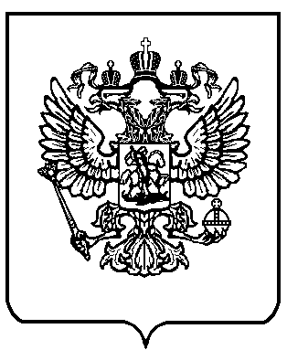

МИНИСТЕРСТВО ПРОСВЕЩЕНИЯ
РОССИЙСКОЙ ФЕДЕРАЦИИ
(МИНПРОСВЕЩЕНИЯ РОССИИ)

П Р И К А З

« ___ » ___________ 2021 г. | Москва | № ______

Об особенностях выдачи медали «За особые успехи в учении» в 2021 году

Во исполнение пункта 2 постановления Правительства Российской Федерации от __ 2021 г. № __ «Об особенностях проведения государственной итоговой аттестации по образовательным программам основного общего и среднего общего образования в 2021 году» и в соответствии с частью 10 статьи 34 Федерального закона от 29 декабря 2012 г. № 273-ФЗ «Об образовании в Российской Федерации» (Собрание законодательства Российской Федерации, 2012, № 53, ст. 7598; 2019,
№ 30, ст. 4134), пунктом 1 и подпунктом 4.2.27 пункта 4 Положения о Министерстве просвещения Российской Федерации, утвержденного постановлением Правительства Российской Федерации от 28 июля 2018 г.
№ 884 (Собрание законодательства Российской Федерации, 2018, № 32,
ст. 5343), п р и к а з ы в а ю:
Установить, что в 2021 году:
Порядок выдачи медали «За особые успехи в учении», утвержденный приказом Министерства образования и науки Российской Федерации
от 23 июня 2014 г. № 685 (зарегистрирован Министерством юстиции Российской Федерации 7 июля 2014 г., регистрационный № 32997), в части определения лиц, которым вручается медаль «За особые успехи в учении», не применяется;
медаль «За особые успехи в учении» вручается лицам, завершившим обучение по образовательным программам среднего общего образования, имеющим итоговые отметки «отлично» по всем учебным предметам учебного плана, изучавшимся
на уровне среднего общего образования, и получившим (без учета результатов, полученных при прохождении повторной государственной итоговой аттестации
по образовательным программам среднего общего образования (далее – ГИА)):
в случае прохождения ГИА в форме единого государственного экзамена (далее – ЕГЭ) – не менее 70 баллов на ЕГЭ по учебному предмету «Русский язык» и количество баллов не ниже минимального по всем сдаваемым в форме ЕГЭ учебным предметам;
в случае прохождения выпускником 11 (12) класса ГИА в форме государственного выпускного экзамена – отметки 5 баллов по учебным предметам «Русский язык» и «Математика».

Министр |  | С.С. Кравцов

